臺北市立松山高級中學 111 學年度第二學期高一歷史科

第一次期中考試題卷

考試範圍：三民版第二冊 導論 中國與東亞的交會─CH2-1 宗教組織與民間社會

說明：本試題卷單選題部分，請將正確答案劃記到答案卡，非選題請直接於答案卷作答。單選/非選題個人資料未劃記或劃錯者或漏寫者，扣總分 5 分。

一、單選題（每題2分，68%）

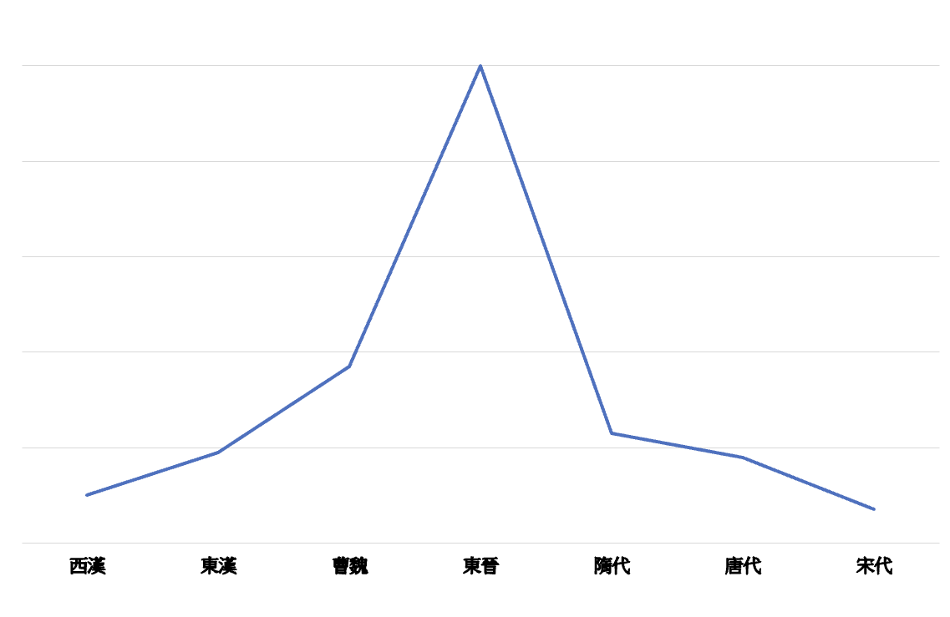1.一位君主發表他對宰相制度的看法：「我同意前朝儒家學者們的看法：『天下政務運作好壞與宰相密切相關…。』如果一個君主將天下的好壞全部交給宰相，這樣實在危險。如果當宰相的人，卻還有『先天下之憂而憂，以天下為己任』這樣的想法，根本是目無尊長，忽視君主的表現。」因此，稍後這位君主將採取以下哪一項措施？(A)要求軍機處官員儘速將密摺整理完畢給他過目 (B)強幹弱枝收回地方財政權力，且不再由宰相統籌分配運用 (C)頒行「九品中正制」，將地方薦舉人才交由他偏好的中正官考核 (D)推行「三省制」，大幅削減宰相的權利，變成多相制。A

2.右圖是中國世家大族的盛衰示意圖。其中可見中國南北朝時期是一個高峰，但旋即就開始沒落。請問造成此圖中轉折的原因，以下敘述何者正確？ (A)西漢開始出現是因為實施科舉制度 (B)東漢到曹魏人數快速增加是因為當時政治穩定 (C)南北朝士族勢盛促成寒門崛起 (D)唐代士族的衰退與關隴集團興起有關。C

3.秦代著作《呂氏春秋》曾記載一則故事：「春秋時代楚國與吳國接境，楚國有個城叫卑梁。城外附近有棵大桑樹，吳楚兩國的少女都會去那採桑。有天兩國少女因故吵架，楚國少女打傷吳國女，結果因而引起爭端，雙發家數互相私下討公道結果變成械鬥，械鬥又變成兩國為宣示對桑樹周圍邊境區域主權而開始交戰，兩國都幾乎一度亡國。之後雙方變成世仇，但已經沒人記得桑樹下的故事了。」秦國建國後考量該地位置地緣，在此地設立九江郡。請問此則故事最適合作為以下哪一論述的證據？(A)地方官員的私下處置必定會危害國家，中央集權是必須的 (B)春秋時代已有郡縣制但地方權力過大，秦代開始削弱地方兵權 (C)封建制度下的行政區劃不足，開始因實際狀況調整 (D)種桑養蠶已是重要經濟活動，政府利用設郡縣、行均田，鼓勵民眾投資。C

4.宋代文人滕子京因「公使錢」一事被連續貶官三次，最後謫守巴陵郡。當時皇帝宋仁宗原本並未要如此嚴懲滕子京，但是被中央行政官員聯名抗議，認為滕子京藐視朝廷務必嚴懲，否則將集體請辭抗議，讓宋仁宗屈服。但到了400年後的明朝，明世宗時則發生「大禮議」。當時明世宗因親生父親非前任皇帝孝宗、武宗家族，所以想將自己爸爸的以皇帝禮儀祭祀，也引起群臣抗議。但最終世宗靠著當時的「統治架構」獨排眾議，最後得以以皇帝禮儀祭祀生父。請問以下針對此「統治架構」的敘述何者正確？(A)此架構為三省制，皇帝利用宰相權力分散，讓大臣分派系互相爭執，最後只能參考皇帝意見 (B)明朝開始實施內閣制度，內閣官員可以票擬政策，讓皇帝能充分與官員溝通 (C)明代科舉制度已經成熟。官員都需要學習「八股文」的思想才能任官，所以價值觀比宋代統一 (D)明太祖因為廢宰相，將監察權改由錦衣衛掌握，監視控制臣民造成大臣恐慌。D

5.2011年南韓海軍為防備中國與北韓擴張，購買新型潛水艇，依照海軍歷史人物命名為「張保皐」。不過命名計畫公布後被網友批評張保皐曾在中國任官，且開發了前往中國的新航線，又利用在中國的職權設廟宇，與中國政府關係過於密切，應該換名；不過南韓軍方回應因為張保皐協助剿滅中國海盜，維持國家穩定吸收新知的路線，應予以肯定，所以維持原本命名案。請問依照南韓軍方的回應，張保皐應該所處的年代應該是？(A)被中國秦漢統治的古朝鮮時代 (B)統一維新的新羅王朝時代 (C)力抗蒙古的高麗王朝時代 (D)倭寇肆虐的朝鮮王朝前期。B

6.學者討論中國某朝代特色，認爲該朝代「不是貴族政府，但仍重視家族，一度實施封建，也不是軍人政府但對遊牧民族強硬開戰，也不是商人政府但積極發展專賣事業，企圖將財政權收回中央，且相當崇尚道德、文治。」「分中央權力於三公九卿，但皇帝積極培養自己的親信內朝官員以資對抗。」學者應該在討論以下哪一朝代？(A)周代 (B)漢代 (C)唐代 (D)宋代。B

7.一位遊牧民族皇帝表示：「我們起源於北方，有自己的生活方式，但我們的生活方式真的不適合文治戶籍的社會。所以我先前才會移動首都位置。現在我們的風俗已經有所調整，與漢人相處也較為融洽，是時候有更進一步有更密切的管理措施，以提高對民眾的控制程度，並藉此合理稅賦，提升他們對國家的向心力。」請問稍後這個皇帝施行的政策為？(A)均田制度 (B)三省六部 (C)科舉取士 (D)攤丁入地。A

8.某朝代統一中國之後，君主召開一次會議討論稍後的行政制度。會議中有大臣發言：「各國諸侯被我們打敗已徹底臣服於我國。但是燕國、齊國、楚國等地，地處偏遠，不在那些地方設立諸侯王，我們實無法鎮撫這些地區，請封各位皇子為諸侯王。」也有人提到：「當初周文王、周武王分封很多同姓子弟為諸侯王，但後來這些諸侯王彼此之間的關係漸漸疏離，最後互相攻擊視同仇人，周天子對此也無法制止。」「可是前朝完全依賴天子直接控制的郡縣制，結果忽略了中央的權力制衡，最後導致亂政；而各地行政長官又死守法律不願出兵相救，所以還是需要諸侯。」後來該朝代的施政主要還是採取郡縣制，但配合另外一種制度，確保地方官員的高道德水準，以避免「死守法律而忽略中央」這種現象。從討論內容我們可以判斷這應該是哪一政策形成的脈絡？(A)察舉制度 (B)九品中正 (C)科舉考試 (D)八股取士。A

|  |  |  |
| --- | --- | --- |
| 年代 | 金額（萬銀兩） | 人口數（十萬人） |
| 1536 | 98 | 503 |
| 1543 | 201 | 526 |
| 1557 | 203 | 542 |
| 1565 | 218 | 560 |
| 1570 | 263 | 583 |
| 1584 | 410 | 606 |

9.右表中國明代稅賦收入的狀況，請問依照表格內容以及明代施政內容，以下說明分析何者正確？(A)1530年代收入極低，顯示當時皇帝好大喜功花費過多 (B)明代人口數量成長與政府收入無正相關 (C)明朝後期稅賦改革立即出現明顯成效 (D)長年災荒與戰爭限制十六世紀明朝整體的發展。C

10.日本的遣唐使，始自630年犬上御田鍬。奈良時代，朝廷亦每隔十五至二十年，派遣一次大規模的遣唐使。此後一直延續到894年，前後共任命過十九次遣唐使··。遣唐使的組織包括大使、副使、以及留學生、學問僧、各種工匠·⋯到八世紀中葉，唐朝發生大動亂，中央集權統治日衰，至九世纪，內亂益盛，國力更衰，日漸失去其對近鄰國家的吸引力。奉命為遣唐使的菅原道真以「大唐凋弊」為由，奏請天皇停止遣唐使的派遣。不過據學者考證，天皇原本仍然要派遣唐使，但因為日本本身發生某一狀況，消耗天皇心力因此才終止派遣。請問此「某一狀況」是？(A)唐朝佛教傳入破壞日本神道信仰 (B)與朝鮮半島的新羅關係惡化爆發壬辰之役 (C)地方寺廟勢力強大並組佛教僧兵干涉政治 (D)幕府將軍源賴朝排斥天皇家族爭奪政權。C

11.契丹與女真兩個遊牧民族建國後，都有採取過「二元統治」的政策，兩族實行此一政策的主要基礎概念為？(A)種族歧視 (B)因地制宜 (C)軍事統治 (D)以漢制漢。B

12.自從科舉制度出現以後，逐漸成為東亞文化圈共同的任官方式。其中某國的科舉為確保參加者已受過相關職前訓練，所以在考試內容規定：「為打破階級貴族制度，限兩班文武官員子女參加，出題內容必須融合朱子學入世思想，不含佛道怪力亂神。」請問此應為何朝代的科舉內容？ (A)唐代科舉 (B)宋代科舉 (C)越南科舉 (D)朝鮮科舉。D

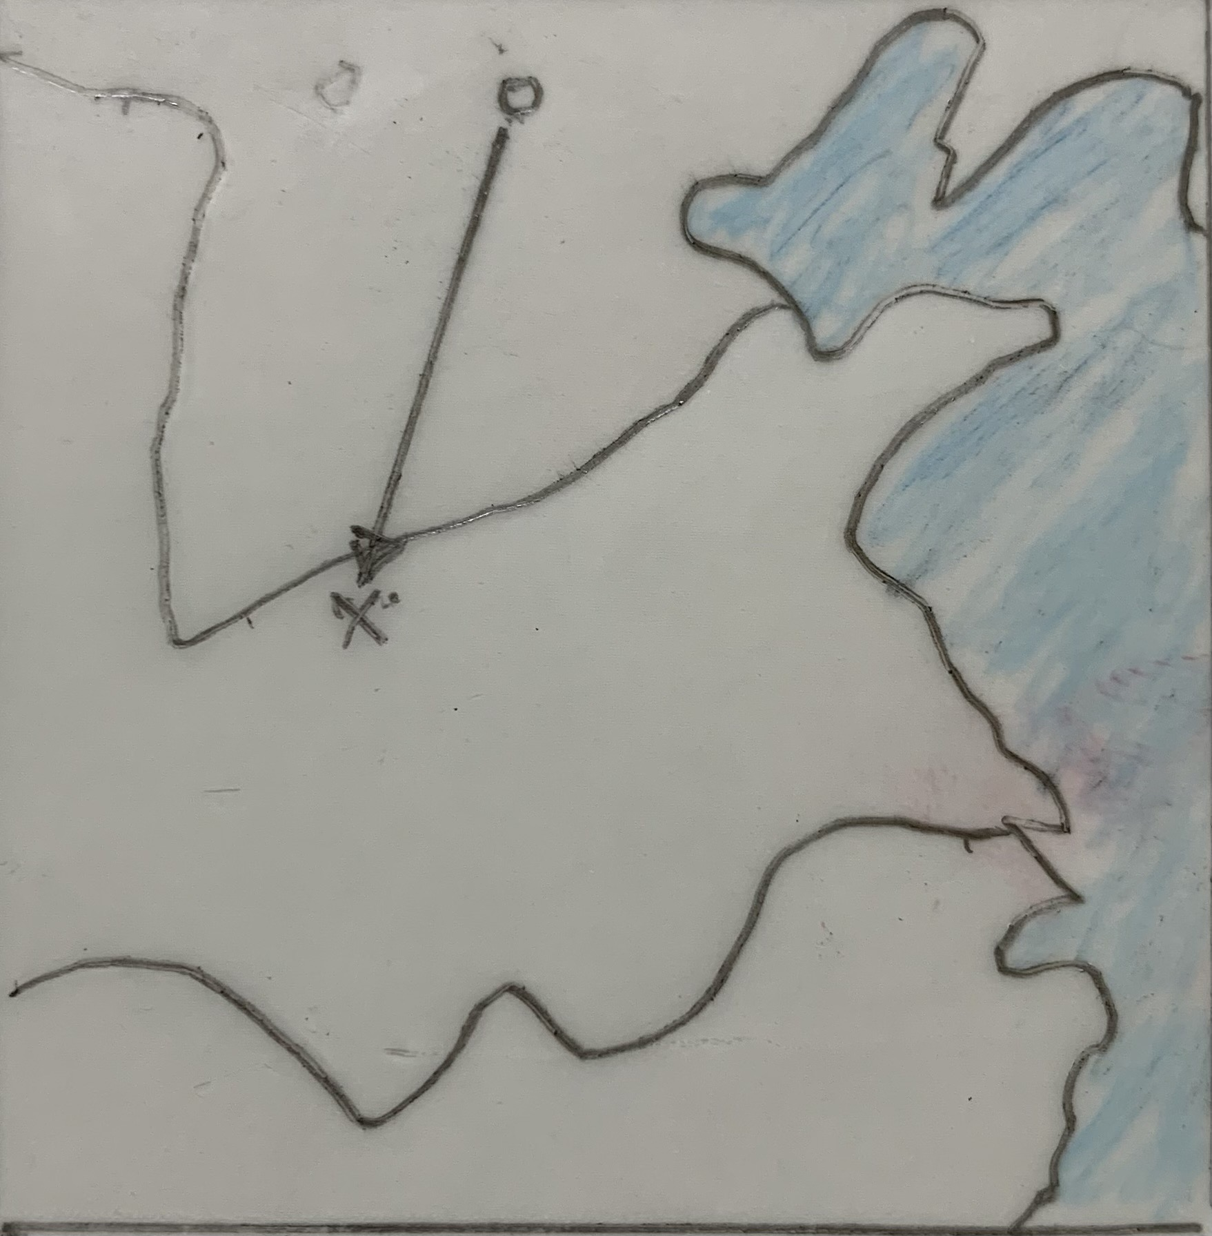13.因為戰備考量，某一個中國皇帝下令群臣研究如右圖的遷都方案（o移至x），如右圖。會議中大臣有人提出反對意見：「遷都避敵雖然可行，但是皇上需要考慮首都百姓的遷移問題。因為遷移路徑漫長，且運河已經因先前戰亂多處淤塞，有能力走的都是豪強世族。不能走的官員、軍眷一定會質疑皇上是否愛護老百姓；且我們建國於北方，南方勢力長期與朝廷不合，仍然需要加強戰備，這不是自找嗎煩嗎？」最後皇帝覺得南方勢力不足為懼，且認為「經過多年統治，我朝已與漢民族相處已久，可以和睦相處。」仍然遷都。請問這應該是以下哪一時期的狀況？(A)北魏政府考慮防禦其他遊牧民族入侵而南遷 (B)北宋初年遇到遼國南侵而考慮遷都 (C)金朝因為防備蒙古入侵而南遷 (D)明朝初年擔心蒙古反擊因此南遷。C

14.「據說好早以前，曾有讀書人跨海來到該國教書，但成效不好，因為那個國家官民都不太重視中國儒家文化，只注意現實的律令制度。一直到在這場持續數年的跨國與跨海的大戰中，他們從我國抓到了些儒者俘虜。這些儒者們在被俘滯留期間，除了可實際觀察到倭奴的生活樣貌，也有機會與該國學者一起推廣儒學文教。」請問這些儒者是在何時遭到哪一國俘虜？(A)12世紀的高麗 (B)15世紀的朝鮮 (C)16世紀的日本 (D)18世紀的越南。C

15.「此稅法簡單，將多種稅賦歸於一種，納稅時間清楚，而且此制度也較能實現租稅公平，以貧富為標準，富人多納窮人少納，並且讓商人與農人稅賦標準接近。」「但是此稅法的缺點是取消授田，政府不再為民置產，且因為改繳交銅錢支付，當銅錢不足，物價下跌，等於變相剝削農民。最後此法只重收稅而未管控土地範圍，更加重貧富差距」請問前述兩段文字討論的是？(A)唐代改用白銀繳稅的社會背景 (B)租庸調制度的實行狀況 (C)安史之亂後的唐朝財政改革 (D)此制度隨唐朝滅亡而消失。C

16.學者論及中國歷史上之傳統政府，若必須為其特立一個名稱，則應稱之為「士人政府」。那是因為在確立教育制度、選舉制度，每一士人皆須經過此三項制度的提拔與升遷，而達於政府的高層。依學者說法判斷，「士人政府」的正式確立，最早應該在以下哪一時代？(A)秦代 (B)西漢 (C)隋唐 (D)宋初。B

17.知名土地制度學者趙岡評論某一措施的實施背景：「晉室南遷後，北方陷入長期混亂，造成不利的經濟現象；這迫使後來的政府採取措施…。因為戰亂，當時農村有大量荒田，城市有大量游民，而宗族聚居處又是在小塊耕地上使用大量勞力，造成人力浪費，不但農業產量低而且政府也難以徵稅。」請問前文提到的「措施」應該是？(A)租庸調法 (B)兩稅法 (C)均田制 (D)攤丁入地。C

18.某朝代推動稅制改革，主要精神在於一方面解除繁雜的力役分配，另一方面也是為了簡化程序、減輕行政負擔。在改革以前，每一位役男要負擔各種差役：改革以後，政府只依據田地徵繳銀兩，並以所收貨幣另僱請工人幫忙服役。不過，因為各地貨幣使用狀況不均，有些缺乏貨幣的地區，地方官還是只能徵收米糧，但這屬部分特殊狀況。請問這項新稅制是哪一時期推動的新政？　(A)唐朝初年　(B)唐朝中期　(C)明朝中期　(D)清朝初期。C

19.學者指出：「此一朝代的皇帝，也跟前朝一樣，找幾個親信在身邊討論天下大事。然而，有鑑於前朝宦官當權之禍，所以皇帝不再用内待，也禁止宦官唸書，而是從外面調大臣進來討論緊急的政事。從制度來講，此一朝代與前朝其實是一樣的，這些他們都只算是皇帝的私人秘書，並非朝廷的大臣，而且他們也沒有實際參政的權利。」這位學者評論的主題應為什麼？(A)中書省 (B)樞密院 (C)內閣 (D)軍機處。D

20.西元1630年代，中國通貨膨脹問題日益嚴重，王朝即將滅亡。此時國內不斷出現自然災害，而且各地饑荒瘧疾嚴重。此時民間某宗教以「彌勒下凡」為號召，結合其他教派，動員教徒，企圖建立人間淨土。請問某宗教應該是？　(A)羅教　(B)白蓮教　(C)佛教禪宗　(D)大秦景教。B

21.十九世紀在今天中國吉林省曾經出土一塊朝鮮的古石碑，內容如下：「永樂五年，歲在乙未，王以碑麗不息，□人躬率往討。…（中略）」…。百殘（濟）、新羅舊是屬民，由來朝貢，而倭以辛卯年來，渡海破百殘，□□新羅，以為臣民。以六年丙申，王躬率水軍討利殘（濟）國軍□□。…」請問以下針對石刻的分析，何者正確？(A)在中國出土顯示中國曾出兵掠奪此碑 (B)石碑內容描述朝鮮、日本與明朝的激烈交戰 (C)是研究日本古代史的重要資料 (D)朝鮮運用漢字企圖取代中國成為東亞文化中心。C

22.關羽死後，雖獲人民祭祀，但一直侷限在地方信仰。至宋代以後，逐漸發展為全國信仰，也獲得官方的褒贈。對於宋代以後關羽信仰的普及，下列解釋何者最為合理？(A)宋代以後的各朝代，海上貿易發達，所以推崇關羽保佑商旅平安 (B)宋代以後的各朝代因為對外擴張，戰爭頻繁，所以都提倡關羽信仰祈求勝利 (C)關羽桃園三結義，異姓結合符合明清移民風氣漸盛的環境 (D)關羽信仰傳入越南，顯示越南此時仍認同中國未曾獨立自主。C

23.中國歷代均重視戶籍的申報，但是始終都無法全面落實，許多人為逃避差役與賦稅而不如實登記，魏晉時代某人田戰亂，從北方遷居杭州，初到時，他的籍資料上註明「籍貫洛陽」。但是幾十年以後，當地政府要求改籍貫，由洛陽改為現居件地杭州，這是因為政府實施那一項政策？(A)限民制 (B)班田制 (C)均田制 (D)土斷制。D

24.唐初佛教宗派林立，教義不同又多元，受中國影響的韓國、日本亦同。其後中國與日本、韓國的佛教各宗派漸至消沉，應時而興的是禪宗和淨土宗。這種現象反映了東亞佛教信仰變遷的哪一種特徵？(A)各宗派漸漸融合為一 (B)教義與修行方式逐漸淺化 (C)結合儒釋道三教思想 (D)佛教取代本土傳統信仰。B

25.下述資料說明某朝代的中央政權運作情形與職權劃分：「每次有公文，先經由(甲)，(甲)做決定後將公文呈給皇帝，皇帝看過可以，再交還(甲)。(甲)將公文給付(乙)。如果有不當之處，則(乙)會丟回給，(甲)，(甲)修改後再轉給皇帝，皇帝過目後，公文才會傳給(丙)，(丙)主要管公文完成與執行。」請問這種職權劃分最早確立於何時？甲、乙、丙分別指什麼機構？ (A)漢朝，(甲)：尚書省、(乙)：門下省、(丙)：中書省 (B)唐朝，(甲)：中書省、(乙)：門下省、(丙)：尚書省 (C)宋朝，(甲)：中書省、(乙)：樞密院、(丙)：三司使 (D)明朝，(甲)：內閣、(乙)：軍機處、(丙)：尚書省。B

26.明神宗時，朝廷正式將民間所崇奉的關聖帝君（關羽）與岳武穆王（岳飛）並列為武聖的地位。滿清入主中原後，卻獨尊關帝信仰，每縣所設武廟，均奉關帝為主神；同時將岳武穆王逐出武廟祭祀之列。請問，清初對於武廟祭祀的改變，應與朝廷的何項政策有關？ (A)禁止祕結盟社 (B)收編民間信仰(C)提倡科舉文風 (D)鼓勵地方武力。B

27.雍正皇帝在《大義覺迷錄》提及：「自古中國一统之世，幅員不能廣透其中有不向化者，則斥之為夷狄；如三代以上之有苗、荊楚、玁狁，即今湖南、湖北、山西之地也，在今日而目為夷狄可乎？自我朝入主中土，君臨天下，並蒙古極邊諸部落，俱歸版圖，是中國之疆土開拓廣遠，乃中國臣民之大幸，何得尚有華夷中外之分論哉？」根據這段文字，如何理解雍正的想法？ (A)中國的邊界變動，夷狄概念不會有變化 (B)文化不同於中國內地的就是夷狄 (C)夷夏概念是變化的不能作為反滿藉口 (D)文化概念的擴張與中國版圖無關。C

28.某國新公佈憲法條文如下：「一曰，以和為貴，不去違逆。二曰，敬奉佛法。……三日，恭敬遵從君主詔令，君為天，臣為地。四曰，群臣以禮為本。治民之本在於禮，…群臣有禮，位次不亂。百姓有禮，則國家自然安定。。…九曰，信是義本，群臣能有信義，任何事都能成功，如果群臣皆無信義，做什麼事都會失敗。」請問這份憲法應該出現的時間地點是？　(A)十九世紀，日本　(B)二十世紀，中國　(C)十九世紀，韓國　(D)七世紀，日本。D

29.某朝君主下詔製作文字，當時卻有士大夫對此舉抱持反對意見，認為：「自古天下各地的風土雖有不同，但沒有人為了方言特別創制文字。雖然我國鄰近蒙古、西夏、女真、日本、西蕃都有自己的文字，但自製文字是夷狄的行為。····在中土淪陷後，我國目前可比中華大唐盛世。現在卻另外創制文字，捨棄中國而採用夷狄的作法，這根本是拖累文化的發展！」請問這應是哪時哪國發生的事件？ (A)剛入關中原的清朝 (B)大化革新後的日本 (C)建國多年的李氏朝鮮 (D) 獨立自主的越南阮朝。C

30.中國明代某官員的職務，是他們在看過任何要報告皇帝的文件後，拿一張小簽條，寫出他們的意見，附貼在公文上，送進宮裡，再由皇帝細閱決定。皇帝看過後，拿這條子撕了，親用紅筆批下，再由秉筆太監潤飾拿出去後，這便是正式的諭旨。請問這應是下列何官職？ (A)内閣大學士 (B)門下省侍中 (C)御史大夫 (D)尚書令。A

31.學者批評某個朝代頗多失禮之事，宮廷喋血衝突不絕於書，並認為這是因為這個朝代的創建前，就已經充斥「染夷狄之風」所致，不是正統的漢人政權。學者批評的這個朝代是指？ (A)秦代 (B)唐代 (C)元代 (D)清代。B

32.歷史上某位邊疆民族領袖建國前提及他的族群與漢朝的緊密關係：「漢有天下世長，恩德結於人心，是以昭烈（劉備）崎嶇於一州之地，而能抗衡於天下。我族與漢朝相處相當長久，又與漢朝有姻親關係，曾與漢朝約為兄弟，兄亡弟繼承，不是也可以嗎？所以我的國號仍然稱漢，追尊後主（劉禪），以招攬人心。」請問：這位領袖應屬何族？ (A)匈奴 (B)鮮卑 (C)契丹 (D)西羌。A

33.大同雲岡石窟是中國佛教雕塑的勝地之一，主要開鑿於西元453〜494年間，西元494年之後，主事者轉移至洛陽龍門繼續石雕佛像的工作。請問：早期佛像雕塑從雲岡石窟轉到洛陽龍門石窟一事，與下列何者有關？ (A)政府的遷移國都 (B)道教勢力的興起 (C)南朝君主的崇佛 (D)兇猛外患的入侵。A

34.三武之禍指的是歷史上三次毀佛的行動，其中以北周武帝的規模較大，他下令禁斷佛、道二教，熔化佛像，焚燒佛經，搗毀佛塔，強迫僧人還俗，將佛寺都變為俗宅。此舉不但增加了國家的賦稅，還擴大了士兵的來源。試以北周之例，分析佛教與統治者之間出現何種衝突？ (A)經濟衝突，僧侶人數過多又不事生產 (B)宗教衝突，利用打壓佛教提倡道教 (C)文化衝突，利用滅佛維護本族文化 (D)政治衝突，佛祖地位威脅君主權威。A

二、題組題（18%，每小題2%，39與42題為多重選擇題不倒扣）

題組一

資料一：

焉有辮髮左衽，服馬蹄袖、神載絨帽、為犬羊之服，以據皇極（帝位）之尊哉？不寧惟是（不但如此），且壞堯舜以來上衣下裳之制，使天下泯然皆為臊羯（胡人），莫克自異，天下之變極矣！若是者（如），可謂正統之歸乎？

（修改自成海應(朝鮮)，〈正統論〉，1800年）

資料二：

此時韃虜橫行中原，是華變於夷之態也。「外朝」再次被夷狄征服，已失去文明；且「外朝」自春秋時代以來多次因篡位弒君而改朝換代，不守君臣之義，已失去了「禮」，故不配稱「中國」。而日本則不曾受夷狄侵略，且有二百萬年以來萬世一系的皇統，守禮守義，可稱「中華」。

（修改自山鹿素行(日本)，《中朝事實》，1669年）

資料三：

天地之間，星野分別；南北分治，北人非我族類，其心則異。自漢以來，北國之人寇我甸畿，魚肉我生民，囊括我財貨。人不堪命，咸思逐之。…（中略）…今清人復來，謀取我南國，置為郡縣，不以宋、元、明為戒。故我出而驅之。汝等各有知能，當與我戮力同心，使大勳用集。毋徒狃習故態，妄懷二心，事發即行誅戮，一無所赦，毋謂我不先告也。

（阮惠(越南)，〈伐清軍檄〉，1788年）

35.根據以上資料，東亞文化圈中的國家對於「中國」文化的認同轉變，甚至以中華自居，受哪一歷史事件影響最大？(A)五胡亂華 (B)靖康之難 (C)元朝建立 (D)滿清入關。D

36.承上題，依照資料內容，我們對於「東亞國家對於中國的認同」，應該有什麼樣的理解？(A)只有漢族漢人建立的中原王朝才會被周邊國家認同 (B)中國的概念不斷依照歷史演變而調整 (C)現代的東亞國與國關係在二十世紀以前不存在 (D)周邊國家對中國的文化的正統概念未曾改變。B

題組二

資料一：

地理環境的變化，有時會因人為因素的作用而變得十分明顯。例如人們開發黄土高原成為農田，造成森林植被破壞，水土嚴重流失。上流大量的泥沙淤高了河床，下游決口改道造成秦漢時期黄河多次泛濫，洪水和泥沙吞沒了大片農田和眾多村落，渤海灣海岸也向外推展。

西漢一代在鄂爾多斯高原所設的縣多達二十多個。當時的縣址今日已經在今日沙漠之中。過度的開墾導致自然災害逐漸增加。由於大批士兵、農民移入鄂爾多斯地區進行開墾，破壞了原始植被，可以防風防沙的森林被破壞，草原的載畜量過高，也破壞了草原。再加上風蝕的力量下，促成當地沙化自然災害增加。這個時期全內蒙古旱災增加到二十七次，其中鄂爾多斯地區就有五次。

（王子今，《秦漢史》）

資料二：

西漢初年時，匈奴國力較強，多次南下漢境掠奪物資，漢則採和親、貿易政策以維持和平；但到了漢武帝時期（約133年起），漢採取向外擴張策略，四方族群逐漸被納入漢版圖中，造成匈奴開始分裂，部分匈奴族人開始南遷至今日河套及河西走廊；這種狀況一直延續到東漢，此時匈奴正式分裂，有不少族群移徙漢地。

（三民版，《高中歷史二》）

37.有同學選擇以上兩段資料作文小論文的文本，請問他的主題應該是以下何者？(A)環境變遷如何影響農業民族的遷移 (B)漢朝如何使用環境作為對抗匈奴的武器 (C)漢匈戰爭的發展以及環境改變的關聯 (D)漢匈戰爭和漢朝衰弱的關聯性 。C

38.如果使用資料一作為漢匈戰爭移民造成環境改變的證據，需要再配合加入哪些證據才能讓歷史解釋成立？(A)鄂爾多斯地區縣城移民的進入時間與戰爭的關聯性 (B)歷年西漢政府投入多少經費協助縣城修建 (C)對照比較《漢書》中黃河氾濫與匈奴入侵時間的關聯性 (D)西漢政府調派多少人力在當地賑災搶救飢荒。A

39.若想要使用資料一的內容與資料二論述配合，證實「漢匈戰爭造成匈奴大量內遷中國務農」，還需要加強哪些論述（多選題）？ (A)對照其他文獻資料確認資料一中的「移民」是否包含匈奴人　(B)利用其它文獻確認資料二中的「漢地」位置 (C)查找史書中是否有匈奴人被拐賣去務農的案例　(D)利用地質資料對照漢人史書的天災發生時間 (E)尋找當地佛寺的賑災紀錄。ABCD

題組三

資料一：

匈奴，是夏朝的後代，住北方隨畜牧活動轉移。…（中略）…匈奴沒有自己的文字，有事皆用口頭號令為主。

（改寫自《史記》，〈匈奴列傳〉）

資料二：

雖然匈奴人没有中原的禮儀，但是他們有寫在「刻骨卷衣」和「刻骨卷木」。就是刻在骨頭片和皮毛上的符號，给百官流通使用。

（改寫自桓寬，《鹽鐵論》，〈論功〉）

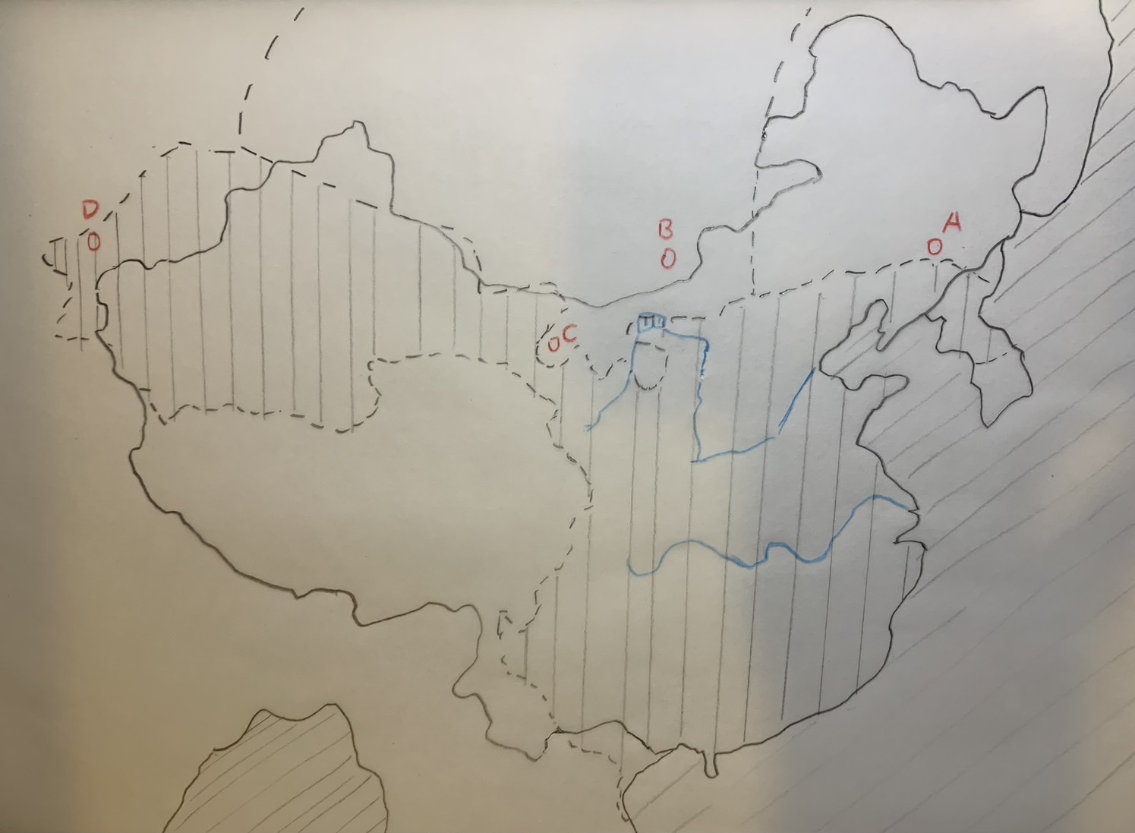40.兩份資料對於「匈奴是否有文字」此一歷史事實有相反的記載。針對以上記載相反的問題，以下處理方式何者適當？(A)找出作者寫作背景與時間，可重新研判作者寫作內容的真確性 (B)使用作者權威性做判斷，有名的作品正確性絕對高 (C)資料二顯示在漢朝已有匈奴文的文本作品，可供尋找對照 (D)資料一顯示匈奴是夏朝後代，直接證明匈奴使用了中國漢字所以不用文字。A

41.如果需要進一步查找匈奴文字可能的來源，請問應至右圖中何處考古較有可能找到相關的考古資料？(A)A (B)B (C)C (D)D。B

題組四

資料一

中行說（一位匈奴官員）說到：「匈奴人生活簡單，在急迫的時候，人人練習騎馬射箭的本領；在寬鬆的時候，人們歡樂無事，受到的約束很少。君臣關係簡單，國家的政事就像一個人的身體一樣隨意自如。至於若父子和兄弟戰死了，活著的娶他們的妻子做自己的妻子，這是懼怕種族的消失。匈奴雖然倫常混亂，但繼承人一定是本族的子孫。」（修改自《漢書》，匈奴列傳）

資料二

從主將到士兵，都能自我駕馭管理，人人都可享用粟粥及祭祀熟肉，沒有分别。遇到國家大事能席地而坐、討論到白畫，討論完則安静離開，沒有聲響，行動機密。軍將要領兵之前舉行大會宴飲，人人獻上計謀決策，主帥能聽從並且選擇·····軍事活動結束後舉辦大會，舉報有功勞的人，依據功勞高下，給予賞賜，並公開讓眾人知道。（修改自陳準，《北風揚沙錄》）

資料三

匈奴人十分喜歡漢朝進貢的繒絮和食物，中行說向老上單于指出：匈奴的人口數量不及漢朝的一個郡，之所以強大的原因在於匈奴人的衣食習俗與漢人不同。如今單于喜歡漢朝進貢的衣物食品，他們所進貢的物品不超過國內總數的十分之二，那麼匈奴早晚會完全臣屬於漢朝。希望單于把漢朝贈送的繒絮做成衣褲，讓匈奴人穿上然後在雜草棘叢中騎馬奔馳，讓衣褲破裂損壞，以此顯示漢朝的繒絮不如匈奴的旃衣皮襖堅固完美；把漢朝贈送的食物都丟掉，以此顯示它們不如匈奴的乳製品方便味美…。中行說隨後教授老上單于統計人口、核算牲畜數目的方式。（修改自《漢書》，匈奴列傳）

42.請問資料二中對蒙古的習慣陳述，可從資料一的匈奴習俗中找到什麼關聯之處？(A)「人們歡樂無事，受到的約束很少」呼應了「從主將到士兵，都能自我駕馭管理」 (B)「君臣關係簡單，國家的政事就像一個人的身體一樣隨意自如」呼應了「軍將要領兵之前舉行大會宴飲，人人獻上計謀決策，主帥能聽從並且選擇」 (C)「在急迫的時候，人人練習騎馬射箭的本領」呼應了「從主將到士兵，都能自我駕馭管理」 (D)「父子和兄弟若戰死了，活著的娶他們的妻子做自己的妻子」呼應了「活動結束後舉辦大會，舉報有功勞的人，依據功勞高下，給予賞賜」(E)「在寬鬆的時候，人們歡樂無事，受到的約束很少。」呼應了「遇到國家大事能席地而坐、討論到白畫。」（多選）。ABC

43.資料三中中行說對匈奴族群的期望，在後面哪一時代開始成真了？(A)北魏推行均田制鼓勵耕種 (B)隋唐兩代都是由關隴集團建立 (C) 遼國與宋簽訂澶淵之盟 (D)女真對華北漢人行二元統治。C

三、非選擇題（14%）

1.右圖中斜線部分為中國北宋時期的版圖。宋朝是中央集權最完善的朝代，但也常被批評是對外弱勢的朝代。1041年二月的宋夏好水川戰役就是一例。宋朝為了報去年三川口戰役被夏國入侵戰敗的仇，出兵夏國。夏國軍隊利用自己身為羌族的優勢，誘使宋朝軍隊深入，最後切斷宋軍後路與補給，將宋軍累壞後一舉殲滅。戰役結果造成宋軍主將以下民伕等萬人以上陣亡。宋仁宗一怒貶抑負責的夏竦和韓琦、范仲淹；范仲淹的好友滕子京因陣亡將士多出身在他就任的涇州，於是利用手邊的「公使錢」慰勞軍隊遺族，導致稍後慶曆新政時他遭到檢舉濫用公款。請問：

(1)請利用以上資訊，「請在地圖上」圈出圖中一個圓點代表此地最可能是好水川戰役發生的地點（2%）？（C點）

(2)有學者認為宋朝對夏國開戰的舉動，挑戰了原本「天有二日」，對等的北亞國際慣例。請問此慣例應該是指宋朝先前與他國的哪一舉動？（ 2%）（遼國）

(3)滕子京被檢舉濫用公款，被貶官巴陵郡，應為是被哪一秦漢以來哪一官職的人員所彈劾？（填官職，2%）滕子京後來重修岳陽樓，改成向民間債主們宣告，只要付一筆錢，由政府向欠錢不還者追債，債主們紛紛委託，於是賺到了一萬緡，用於重修岳陽樓。這顯示地方哪一權利已被中央所掌控？（2%）

御史、財政

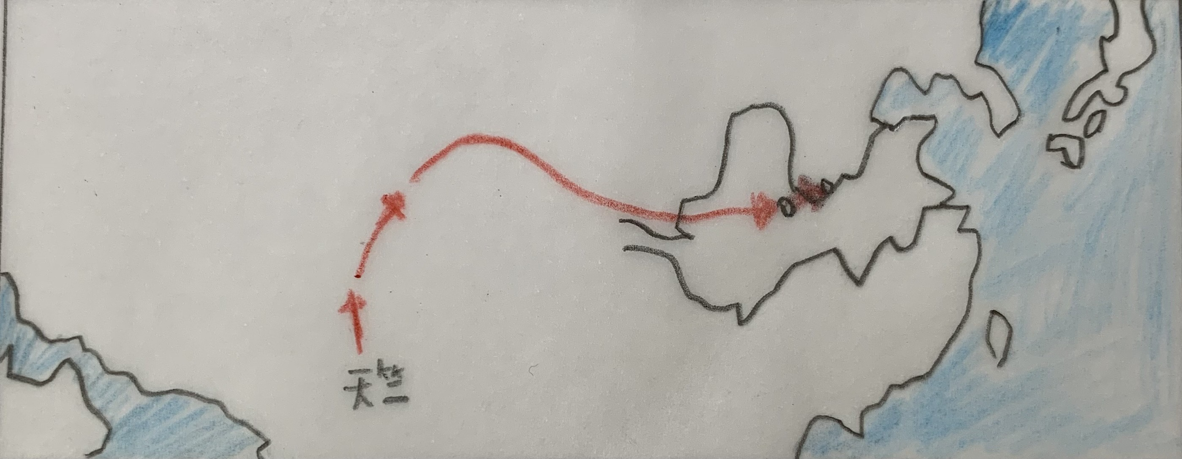2.右圖為東亞佛教傳播路線圖的一部分，反映了當時的交通路線。學者研究顯示，東亞文化圈的形成與交通線的延伸有關。請問東亞文化如何進入今天的日本跟朝鮮半島？（直接在答案卷圖上由路線延伸畫出）（2%）：

參見課本p.43圖，往建業箭頭畫出有一分，往朝鮮半島與日本一分

3.東亞文化圈中的地理領域有時曾為中國領土。漢朝惠帝、呂后時代，某地成為漢朝的外藩。漢武帝時曾派水軍部隊包圍該地首都，並於次年消滅當地政權，並在此設立四郡。到東漢昭帝時，因為語言文化仍然有差異，激起當地居民的反抗，漢朝政府改採退守的態度，陸續裁移原先設立的四郡。該地南部亦先後出現數個部落國家，甚至演變成該地進入三國時代的背景。請問此地應該為今日何地（請填地理地名）（2%）？

朝鮮半島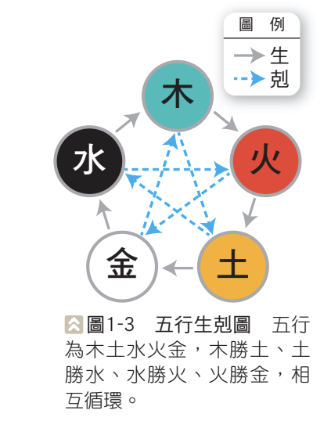

4.自戰國時代開始流行「五德終始說」之後，「顏色」就變成一種國家統治權威的來源。以秦代為例，秦代採取「相剋說」，所以採取水德。請問：(1)秦人認為周代的代表德性為？（1%）(2)今天有人要舉兵和秦對抗，可利用五德說採取什麼具體作法？（1%，無標準答案，10字以內回答即可）

火德、使用黃色旗幟

臺北市立松山高級中學 111 學年度第二學期高一歷史科

第一次期中考非選擇題答案卷

班級：＿＿＿＿＿＿＿ 座號：＿＿＿＿ 姓名：＿＿＿＿＿＿＿＿＿＿ 得分：＿＿＿＿＿＿＿＿

1.

(1)位置（請直接畫在圖上，直接寫代號不予計分）：

(2)

＿＿＿＿＿＿＿。

(3)

＿＿＿＿＿＿＿、＿＿＿＿＿＿＿。

2.



3.

＿＿＿＿＿＿＿。

4.

＿＿＿＿＿＿＿、＿＿＿＿＿＿＿